Verdun

Lle but de notre voyge était Verdun. Puisque qu'il y a toujours le danger de l'explosion des anciennes mines, le professeur français qui nous accompagnait a fait venir un guide pour visiter la forêt ou se trouvait le champ de bataille. Le guide nous a parlé de la 1ère guerre mondiale, de la fameuse Bataille de Verdun, symbole de l´indicible, de l´enfer des tranchés, de la peur omniprésente d´une mort rencontrée à tout instant, il nous a montré les restes des tranchés et les emplacements des armes. Cette bataille a duré 300 jours (21/02 1916–décembre 1916) et a causé 162.062 tués côté français et 143.000 tués côté allemand.

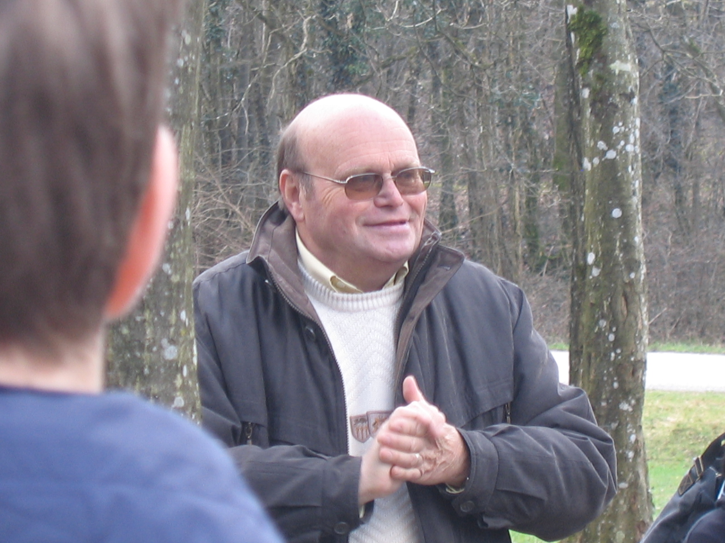
Notre guide

Ensuite nous avons visité le monument de la paix – Ossuaire de Douaumont, érigé à l´initiative de Monseigneur Ginisty, Evêque de Verdun. Il a été inauguré le 7 août 1932. Il réunit les restes non identifiés de 130.000 soldats français et allemands recueillis sur le champ de bataille de Verdun /dans les sous-sols de ce bâtiment/. A l´intérieur de ce monument se trouve une grande salle contenant 46 tombeaux en granit. Chaque tombeau représente un secteur du champ de bataille et renferme les ossements trouvés sur ce secteur /avec des plaques des noms des soldats morts/.
Dans la salle de projection nous avons vu le film „L´Héroisme du combattant de Verdun“. Après 300 jours de combats acharnés et de bombardement ininterrompus les Français ont réussi à reprendre tout le terrain pris par les Allemands.
En 1983 les présidents de la France et de l' Allemagne s´y sont rencontrés pour terminer les conflits.
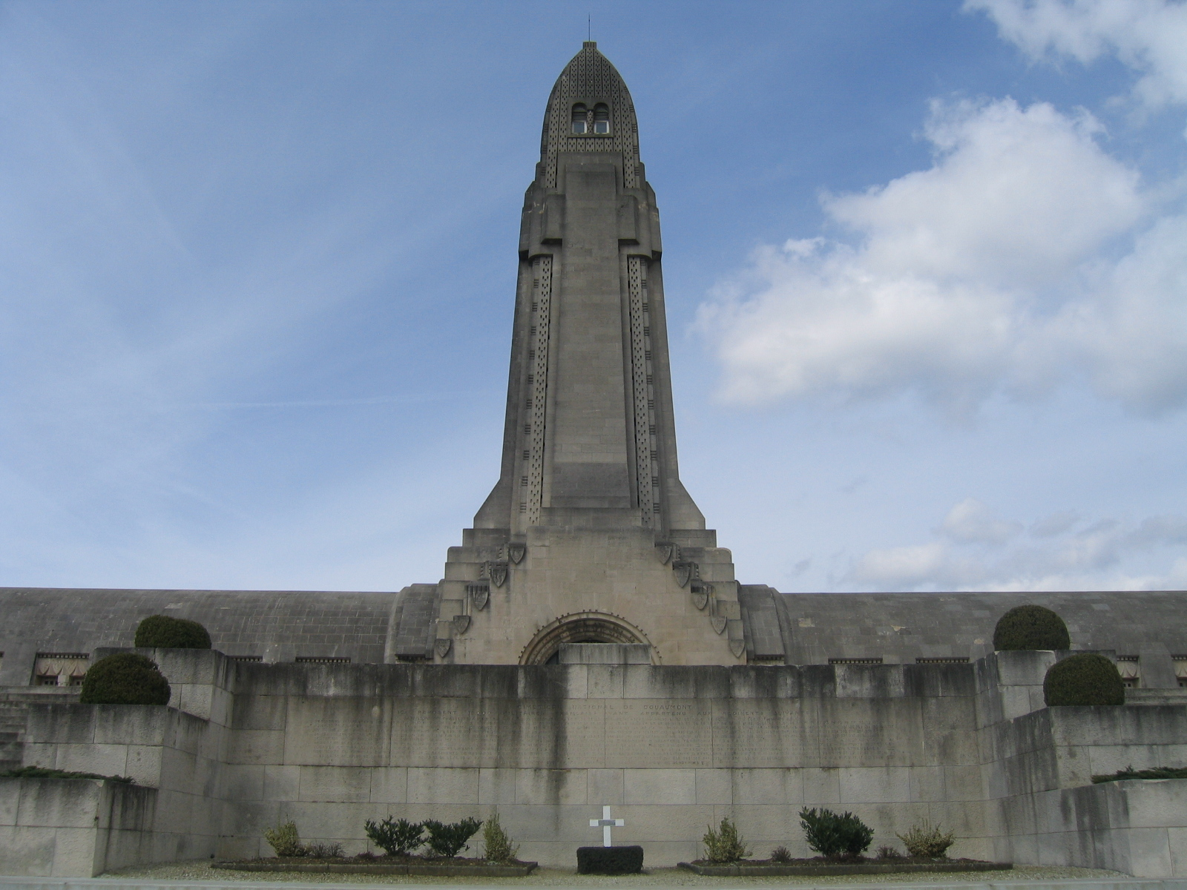
Monument de la paix- Ossuaire de Douaumont

Jakub Kristýn, Ondřej Novotný, Zuzana Švandová 2AF, 2006

Le matin, nous nous sommes rencontrés près du lycée. D´abord nous avons passé la matinée dans une entreprise de production du champagne - Derouillant. Le chef de l'entreprise nous a fait visiter tous les locaux et il a offert aux professeurs la dégustation de son vin.
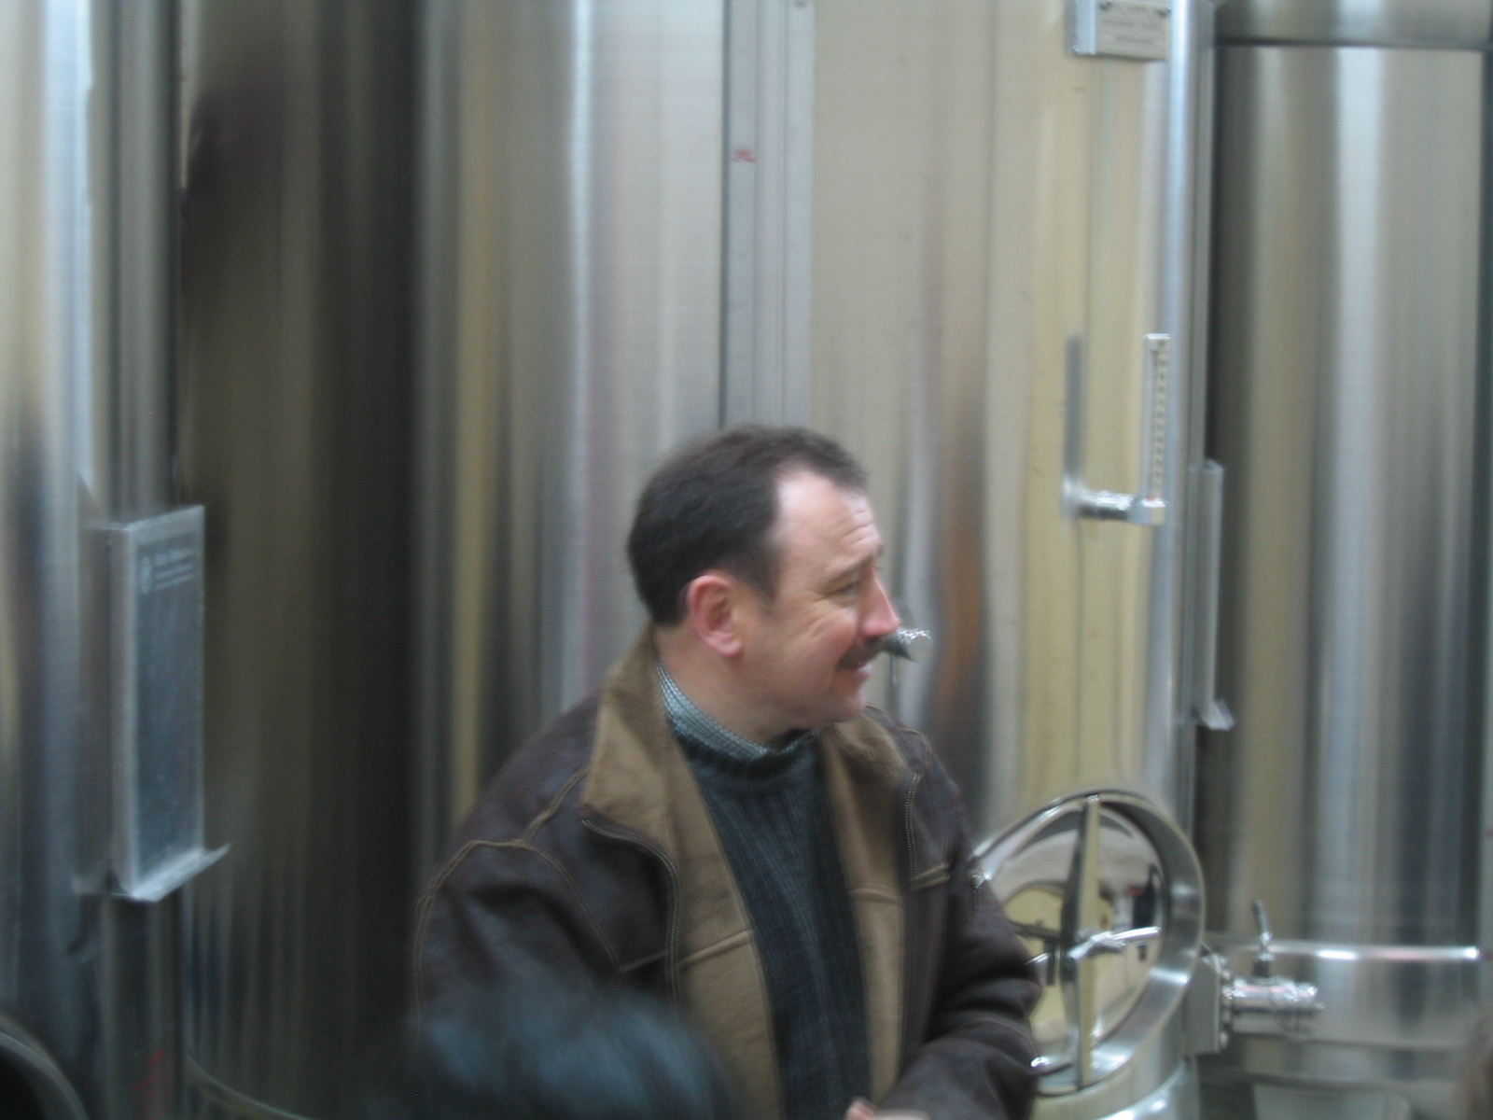
Chef de l'entreprise

